能量机关解决方案

一、拟采取的算法——最小二乘法拟合圆

在对能量机关进行矢量化的过程中, 我们尝试了多种常规的拟合方式。比如在理论研究中提到最多的利用折线段进行拟合，但在实际使用中，用直线对能量机关扇叶的运动轨迹曲线进行拟合只能大致反映曲线的方向，不能客观地反映曲线的轮廓特征, 而且用这种方式拟合形状精度不高，难以进行下一步的预判。

针对上述问题，我们决定将直线拟合与圆弧拟合相结合，进行了充分的理论研究并且找到了一种较好的解决方案。采用混合圆弧-直线逼近法来逼近能量机关的原始轮廓，用样条曲线拟合轮廓曲线，来达到定位能量机关并进行预判的目的。我们尝试了各种拟合圆方法，如基于遗传算法的相切圆弧逼近曲线算法，利用垂直平分线求交法对曲线进行拟合的方法, 以及利用圆内接多边形的任意一条线段都通过圆心的原理，将满足圆弧拟合条件的折线段进行圆弧拟合等多种方法。最后，我们综合比较各种方法在实际操作中的可行性，决定采用最小二乘法对圆弧进行拟合，通过最小化误差的平方和找到图形采样点的最佳函数匹配，利用这种算法得到的能量机关圆弧，是采样点的最优解，即最佳逼近圆。

该算法的核心思想是：获取可以拟合为圆弧的能量机关折线段顶点坐标数据，根据误差平方和最小化原则, 找出其匹配的拟合圆函数。

1. 算法原理

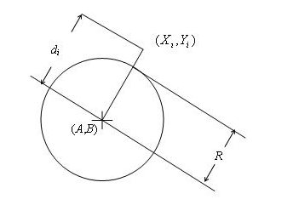

圆的方程为:

其中圆心坐标为 (A， B)，半径为R.

对圆方程进行变换, 得到另外一个形式, 如式（1）所示:



令：

得到圆方程的简化形式, 如式（2）所示:



在式（2）中，只需要求出未知参数a，b，c就可以求得圆心坐标及半径，如式（3）：



设对能量机关中被点亮扇叶采集的点样本集为(Xi, Yi)，点个数为N，样本集中各点到圆心距离的平方与半径平方的差为:



利用最小二乘法拟合圆即求得参数a, b, c, 使得平方和

为最小。

F(a,b,c)分别对a,b,c求偏导，令偏导为0，即得到极值点，如式（5）所示：



解此线性方程组求得参数a,b,c后，代入式（3）中，即可得到圆心坐标 (A, B) 及半径R的值。

三、实现效果

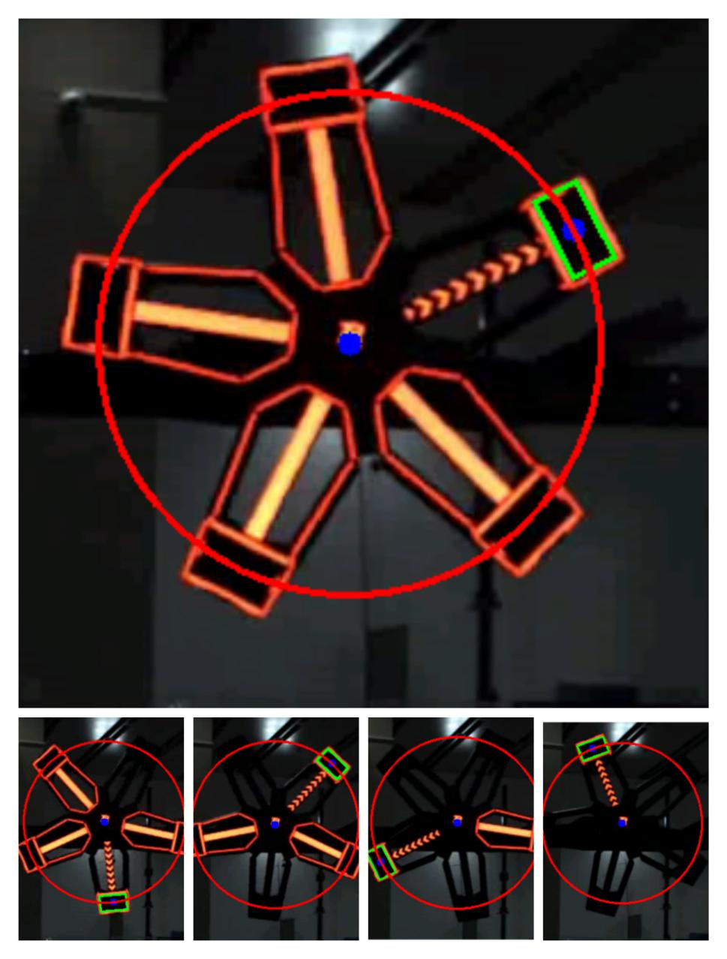

图1 最小二乘法拟合能量机关效果图

四、程序框图

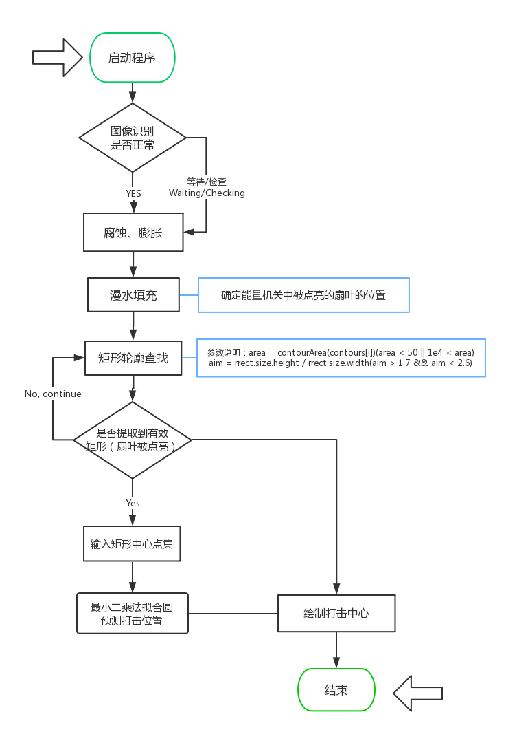

图2 能量机关算法程序框图